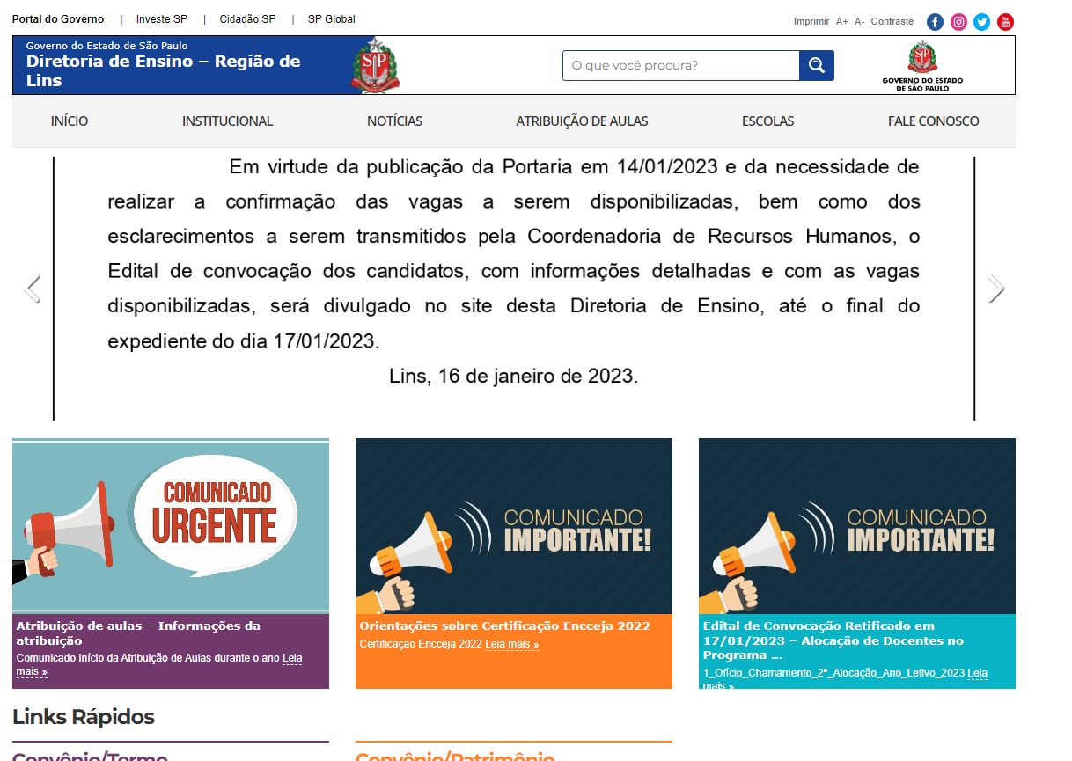 | Solicito que seja removido o comunicado de 16/01/2023 e atualizado o quadro “Comunicado Importante” com os dados da alocação de 24/02/2023, cujo edital segue anexo.

